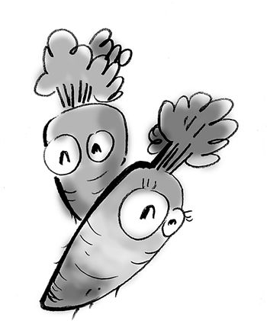
一年（ ）班 座號（ ）姓名（ ）
作者：（ ） 繪圖：卜佳媚 出版社：（ ）圖書有限公司
◎看完故事回答下列問題：
1.（ ）兔子把自己最喜歡的胡蘿蔔送給了小鳥雪人狐狸蚱蜢
2.（ ）最後雪人得到了一個什麼樣的鼻子呢？紅辣椒鼻樹枝鼻煤
灰鼻胡蘿蔔鼻
3.（ ）雪人得到胡蘿蔔後把它占為己有也願意分享給別人把它丟
掉不准別人碰它。
4.（ ）春天來了，小鳥把剩下半截的胡蘿蔔吃掉帶走藏起來種
下。
5.兔子把自己最喜歡的一根胡蘿蔔，分享給雪人、小鳥，讓所有人都得到了幸福 ，那你最喜歡的東西是什麼？（ ）
，你願意和誰分享呢？（ ）
6.你覺得雪人除了胡蘿蔔以外，還能裝上什麼樣的鼻子呢？把它畫下來並圖上顏色：
家長簽章：

